COMPÉTENCE TECHNOLOGIQUE EN MATIÈRE DE REFROIDISSEMENT DE L'HYDROGÈNE

LAUDA participe à un projet européen de recherche pour un ravitaillement innovant en hydrogène des véhicules lourds

Lauda-Königshofen, 14. Avril 2023 – L'hydrogène a un rôle clé à jouer dans la maîtrise de la transition énergétique. Que ce soit pour le stockage de l'énergie en matière de chauffage ou pour la mobilité du futur, l'hydrogène est considéré comme extrêmement prometteur pour un système énergétique respectueux de l'environnement. Mais l'élément a des spécificités bien propres. Son utilisation nécessite des dispositifs de refroidissement performants. LAUDA, leader mondial sur le marché des technologies de thermorégulation, propose d'ores et déjà une technologie adéquate pour les électrolyseurs et le ravitaillement en hydrogène. Avec le nouveau projet européen de recherche RHeaDHy lancé dans le cadre du programme Horizon Europe, cette compétence connaîtra un nouvel élargissement avec le développement de solutions performantes et innovantes pour un ravitaillement plus rapide des applications dans la mobilité lourde.

4 millions d'euros consacrés au développement européen de l'hydrogène – LAUDA établira de nouveaux critères de référence
Lancé le 1er février 2023, le projet novateur RHeaDHY vise à promouvoir le développement de stations de ravitaillement en hydrogène haute performance. Il bénéficie pour cela de subventions à hauteur de 4 millions d'euros de la part de l'Union européenne. L'objectif est de réduire les émissions de dioxyde de carbone liées au transport de marchandises en utilisant des véhicules fonctionnant à l'hydrogène. Cependant, pour que cette solution soit viable, le ravitaillement des camions et autres moyens de transport lourds analogues doit pouvoir se faire rapidement, l'objectif visé étant de pouvoir ravitailler un camion avec 100 kg d'hydrogène en dix minutes. Pour cela, le ravitaillement en hydrogène doit s'effectuer sous haute pression, ce qui implique une hausse significative de la température. Au sein du consortium regroupant plusieurs partenaires européens, LAUDA aura pour mission de développer un refroidissement de haute performance. Dans ce cadre, LAUDA définira également des critères de référence pour l'avenir et participera à l'élaboration de nouvelles normes pour le ravitaillement en hydrogène. Le projet est prévu pour durer jusqu'au début 2027. À cette date, une technologie proche de la production en série devra être disponible et déjà installée sur deux sites : une station verra le jour en Allemagne, et une autre en France.

Une technologie de refroidissement déjà prête pour la production en série pour le secteur de l'hydrogène
Depuis 2015, LAUDA est un partenaire solide pour les producteurs et exploitants de stations à hydrogène et a déjà livré des douzaines d'installations à divers grands noms du secteur. Il s'agit notamment des systèmes de refroidissement industriel de process SUK 350 L disponibles de série pour le refroidissement de l'hydrogène pendant le ravitaillement, ainsi que des refroidisseurs à circulation de la gamme Ultracool, également disponibles en série, pour le refroidissement des électrolyseurs dans la production d'hydrogène.
Face à la forte croissance du marché dans le secteur de l'hydrogène et aux près de 3 000 stations de ravitaillement en hydrogène supplémentaires prévues rien qu'en Europe jusqu'en 2030, LAUDA se tient prêt à renforcer de manière significative ses capacités de production pour les installations SUK. La série Ultracool est déjà préparée pour faire face à la hausse de la demande : d'une part, les capacités de production ont été multipliées grâce à des investissements à hauteur d'environ 7 millions d'euros. D'autre part, la ligne de produits a commencé à être repensée dès 2019 pour la rendre plus compacte, plus performante et plus efficace sur le plan énergétique. Cette année, plusieurs nouveaux modèles seront commercialisés pour répondre à la montée des exigences en faveur d'appareils encore plus performants. Avec sa ligne de produits Ultracool, LAUDA peut couvrir une capacité frigorifique jusqu'à 240 kW.

Les spécialistes de la thermorégulation de LAUDA se sont fixés pour objectif de cultiver l'excellence pour un avenir meilleur (Empowering Excellence. For a better future). Une fois de plus, ils montrent qu'ils ont l'ambition de sortir des sentiers battus pour se consacrer à des technologies tournées vers l'avenir. En participant au projet européen de recherche, LAUDA souligne en outre sa compétence dans le domaine du refroidissement de l'hydrogène et sa volonté permanente de promouvoir le développement et l'innovation.

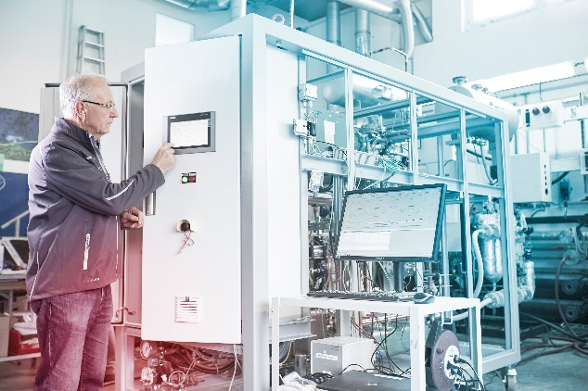

Figure 1 : LAUDA_Anlagenbau.jpg
LAUDA incarne la qualité – chaque installation SUK est soumise au banc d'essai avant d'être livrée. © lauda.de

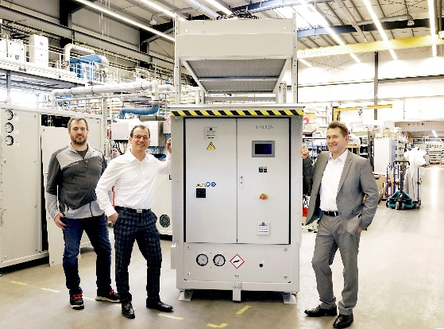

Figure 2 : LAUDA_Prozesskühlanlage SUK 350L.jpg
de g. à d. : Thorsten Schyle (directeur de la construction d'installations), Jasper Laug (responsable du développement) et Alfred Semrau (directeur de la gestion de projets de construction d'installations). © lauda.de

Nous sommes LAUDA – le leader mondial en matière de thermorégulation de précision. Nos appareils et installations de thermorégulation sont au cœur d'applications importantes et contribuent ainsi à un avenir meilleur. En tant que fournisseur global, nous garantissons une thermorégulation optimale pour la recherche, la production et le contrôle qualité. Nous sommes un partenaire fiable dans les domaines de l'électromobilité, de l'hydrogène, de la chimie, de la pharmacie/biotechnologie, des semi-conducteurs, ainsi que de la technologie médicale. Grâce à une équipe de conseillers qualifiés et à des solutions innovantes, nous ne cessons d'enthousiasmer nos clients du monde entier, même après plus de 65 ans d'activité.

Dans l'entreprise, nous avons toujours une longueur d'avance. Nous encourageons nos collaborateurs et nous nous lançons sans cesse des défis : pour un avenir meilleur, que nous construisons ensemble.

Contact presse
Nous serons ravis de mettre à votre disposition d'autres informations et photos concernant nos produits (numériques) ou de discuter avec vous d'éventuels articles spécialisés ou de présentations cross-média de nos solutions. N'hésitez pas à me contacter. J'attends cette discussion avec impatience !

AYLA WOLF
Marketing produits
T + 49 (0) 9343 503-398

LAUDA DR. R. WOBSER GMBH & CO. KG, Laudaplatz 1, 97922 Lauda-Königshofen, Allemagne/Germany. Société en commandite simple : Siège Lauda-Königshofen, tribunal d'enregistrement Mannheim HRA 560069. Associée responsable personnellement : LAUDA DR. R. WOBSER Verwaltungs-GmbH, siège social Lauda-Königshofen, tribunal d'enregistrement Mannheim HRB 560226. Gérants/managing directors : Dr. Gunther Wobser (Président/President & PDG), Dr. Mario Englert (directeur des finances), Dr. Ralf Hermann (directeur général des ventes), Dr. Marc Stricker (chef des opérations)

